[首都医科大学宣武医院吉训明团队论文疑似存在条带图拉伸和重复问题](https://mp.weixin.qq.com/s?__biz=MzkzMzc1Nzg1OQ==&mid=2247486631&idx=1&sn=77ca12830f2503856482ba2d553a1cd7)

Figure 查重[Figure查重](javascript:void(0);)2025-04-19 00:05:34上海

**Part.1**



**论文简介**

**标题：  
Remote Ischemic Postconditioning vs. Physical Exercise After Stroke: An Alternative Rehabilitation Strategy?**

**发表日期：**2021年2月24日

**作者及单位：**Xiaokun Geng，Xunming Ji（通讯作者，音译：吉训明）  
首都医科大学宣武医院

**发表期刊：***Molecular Neurobiology*

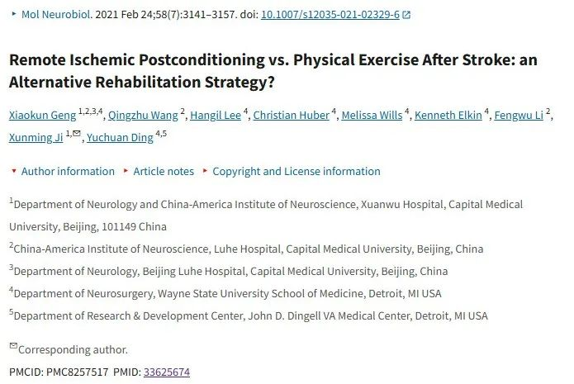

**Part.2**



**图像重复问题**

**#1 图4B和图10两个图标之间存在意外的重叠。**

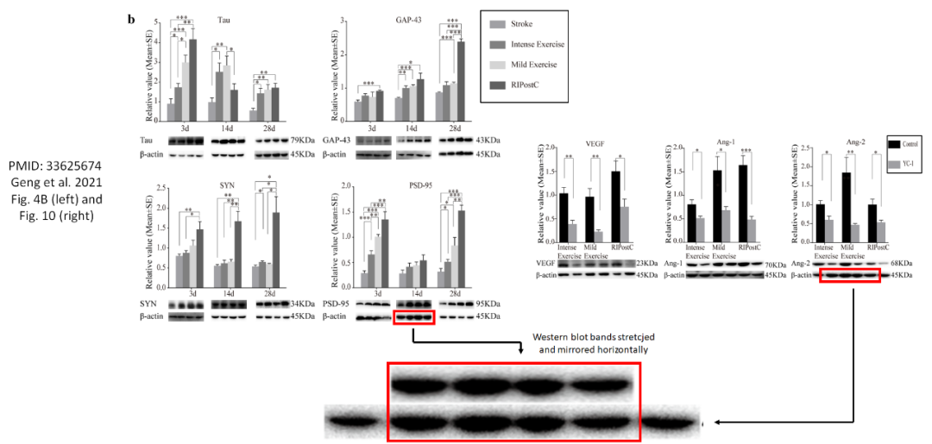

**作者Qingzhu Wang回应：**

我们对图10中β-actin内参图像的误用深表歉意。该图最初发表于2021年《Molecular Neurobiology》，作为加载对照使用，但我们在图像呈现时使用了错误的版本。我们已主动联系出版方，申请更正该图像。同时，我们已向期刊编辑部明确说明，图中的实验结果均基于完整的原始数据，图像错误并未影响数据分析及研究结论的有效性与准确性。我们对由此带来的困扰表示诚挚歉意，并感谢您在此事处理过程中的理解与支持。

**Part.3**



**更正说明**

**最近我们在图10（Ang-2）中发现一处错误，即作为加载对照的内参蛋白β-肌动蛋白（β-actin）在免疫印迹图中被错误地呈现。经认真核查和审慎考虑，我们决定本着严谨的科学态度，对该图像进行更正。**

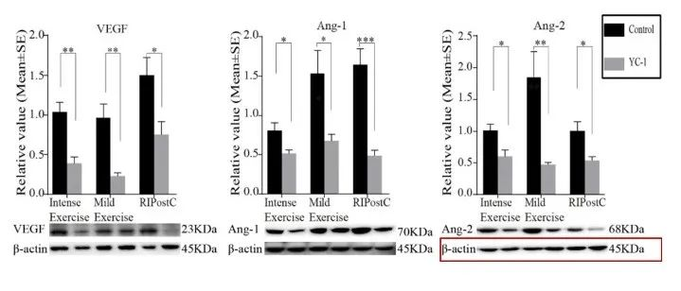

**这些更正并不改变文章的结论和正文。给读者和《分子神经生物学》编辑部带来的不便，作者深表歉意。**

**参考链接：**

https://pmc.ncbi.nlm.nih.gov/articles/PMC8257517/

https://pubpeer.com/publications/E0FC5421A95C2F632E2023EE1031FF

**联系我们：**

如果您需要使用Figure查重服务，请扫描下方二维码，添加客服微信，了解更多详情。我们将竭诚为您服务，确保您的科研工作更加高效、可信。

